Repaso UD04

- Abstracción: Permite capturar las características y comportamientos similares de un conjunto de objetos

- Encapsulación: reunir todos los elementos que pueden considerarse pertenecientes a una misma entidad, al mismo nivel de abstracción.

- Modularidad: Permite subdividir una aplicación en partes más pequeñas (llamadas módulos), cada una de las cuales debe de ser tan independiente como sea posible de la aplicación en si y de las restantes partes.

- Ocultación: Aísla las propiedades de un objeto contra su modificación por quien no tenga derecho a acceder a ellas.

- Polimorfismo: consiste en reunir bajo el mismo nombre comportamientos diferentes. La selección de uno o otro depende del objeto que lo ejecute.

- Herencia: Relación entre objetos en los que unos utilizan (heredan) las propiedades y comportamientos de otros formando una jerarquía.

- Recolección de basura: El entorno de objeto se encarga de detruir automáticamente los objetos y liberar su memoria asociada.

- Toda clase se divide en dos partes:
  - Interfaz: visión externa de una clase, abarcando la abstracción del comportamiento común a los ejemplos de esa clase.
  - Implementación: como se representa la abstracción, así como los mecanismos que conducen al comportamiento deseado.

- Tipo de visibilidad:
  - (+) Público: se puede acceder desde cualquier clase y cualquier parte del programa.
  - (-) Privado: solo es puede acceder desde operaciones de la clase.
  - (#) Protegido: solo se puede acceder desde operaciones de la clase o de clases derivadas (hijos).

Diagramas
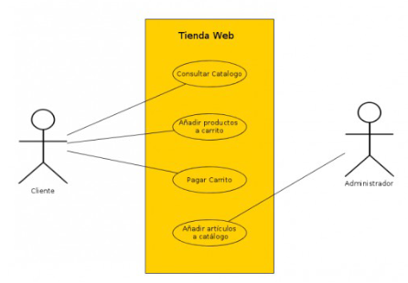

Casos de uso –>

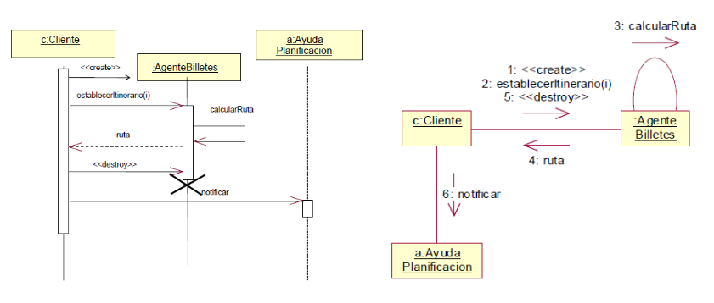

Diagrama de colaboración –>

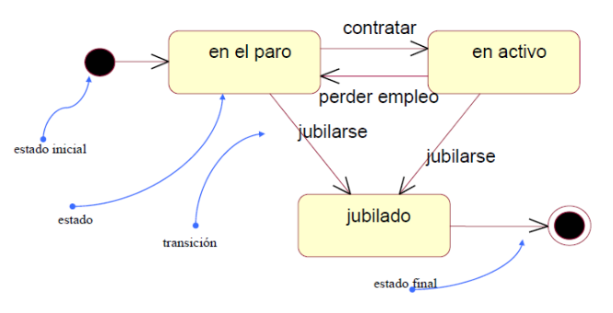

Diagrama de estados –>

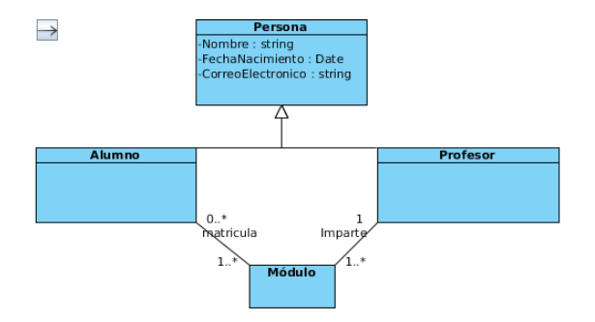

Diagrama de clases –>

